Отчёт по лабораторной работе №1

Дисциплина: Операционные системы

Алиева Милена Арифовна

Содержание

# 1 Цель работы

Целью данной работы является приобретение практических навыков установки операционной системы на виртуальную машину, настройки минимально необходимых для дальнейшей работы сервисов.

# 2 Задание

1. Запуск VirtualBox и создание новой виртуальной машины (Linux, Fedora).
2. Настройка установки операционной системы.
3. Перезапуск виртуальной машины, установление имени и пароля пользователя.

# 3 Теоретическое введение

Операционная система (ОС) — это комплекс взаимосвязанных программ, предназначенных для управления ресурсами компьютера и организации взаимодействия с пользователем. GNU Linux — семейство переносимых, многозадачных и многопользовательских операционных систем, на базе ядра Linux, включающих тот или иной набор утилит и программ проекта GNU, и, возможно, другие компоненты. Дистрибутив GNU Linux — общее определение ОС, использующих ядро Linux и набор библиотек и утилит, выпускаемых в рамках проекта GNU, а также графическую оконную подсистему X Window System.

# 4 Выполнение лабораторной работы

1. Создаём новую виртуальную машину, для этого в VirtualBox выбираем Машина, затем Создать. Указываем имя, выбираем Linux, Fedora. Указываем также размер основной памяти виртуальной машины - от 2048 МБ. Задаём конфигурацию жёсткого диска - загрузочный, VDI, динамический виртуальный диск. Также задаём размер диска - 80 ГБ.
2. Запускаем виртуальную машину(Install to Hard Drive), выбираем язык. Переходим к настройкам. Корректируем часовой пояс, раскладку клавиатуры.
3. После установки этих настроек продолжаем саму установку. Нажимаем Начать установку, после установки выключаем машину.
4. Далее изымаем образ диска из дисковода. Запускаем машину заново. После этого начинаем настройку Fedora Linux 36. Соглашаемся с Политикой Конфиденциальности. Последующие настройки оставляем без изменения. Затем задаем имя учетной записи и устанавливаем пароль.
5. Виртуальная машина готова к работе.
6. Домашняя работа:

Используем поиск с помощью команды grep. Получим следующую информацию:

Версия ядра Linux (Linux version) (рис. [1])

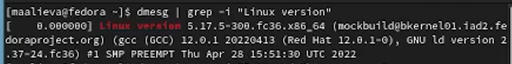

Figure 1: Версия ядра Linux

Частота процессора (Detected Mhz processor) (рис. [2])

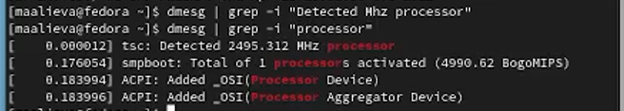

Figure 2: Частота процессора

Модель процессора (CPU0) (рис. [3])

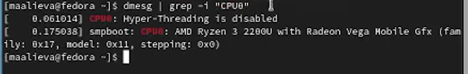

Figure 3: Модель процессора

Объём доступной оперативной памяти (Memory available) (рис. [4])

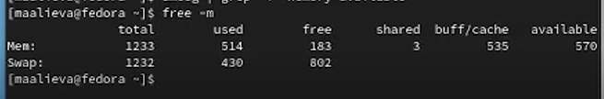

Figure 4: Объём доступной оперативной памяти

Тип обнаруженного гипервизора (Hypervisor detected) (рис. [5])

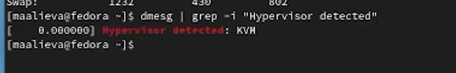

Figure 5: Тип обнаруженного гипервизора

Последовательность монтирования файловых систем (рис. [6])

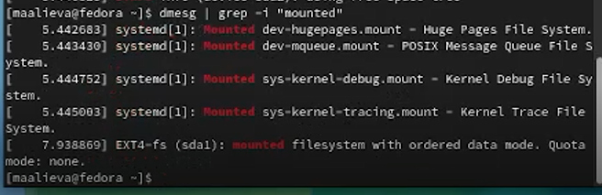

Figure 6: Последовательность монтирования файловых систем

1. Контрольные вопросы:
2. Какую информацию содержит учётная запись пользователя? Имя пользователя, зашифрованный пароль пользователя, идентификационный номер пользователя, домашний каталог пользователя, командный интерпретатор пользователя, идентификационный номер группы пользователя.
3. Укажите команды терминала: а) для получения справки по команде: man б) для перемещения по файловой системе: cd в) для просмотра содержимого каталога: ls г) для определения объёма каталога: du д) для создания каталогов: mkdir для удаления каталогов: rm для создания файлов: touch для удаления файлов: rm -r е) для задания определённых прав на файл / каталог: chmod + x ж) для просмотра истории команд: history
4. Что такое файловая система? Приведите примеры с краткой характеристикой. Файловая система - часть операционной системы назначений которой в том, чтобы обеспечить пользователю удобный интерфейс при работе с данными, хранящимися на диске.

Примеры файловых систем: Ext2, Ext 3, Ext4 - стандартная файловая система Linux XFS - высокопроизводительная файловая система, ее преимущество в высокой скорости работы с большими файлами, отложенном выделении места и в быстром увеличении разделов

1. Как посмотреть, какие файловые системы подмонтированы в ОС? Это делается с помощью коман mount
2. Как удалить зависший процесс? С помощью команды kill

# 5 Выводы

В результате выполнения лабораторной работы №1 я приобрела навыки установки операционной системы на виртуальную машину, а также научилась устанавливать необходимые настройки для дальнейшей работы.

# Список литературы